【弱智的PIC教程之15】
定时器Timer1
【彷徨】
本教程的初衷是想带一个人进入单片机世界。唉，谁知道他对单片机是否敢兴趣。一口气边玩十几讲，回头一看，好像自己在配孩做玩。毕竟考虑入门者对单片机的接收能力，使得教程的进度比较慢。编写风格也不能太深奥。
还有，占用我不少时间，原本用于自己学习的时间，全部用在这上面了。说实在的我有些犹豫，是否要继续写下去…
从这一讲起，教程的速度会有所加快，建议读者课后多看PIC16F628A的数据手册，别指望一遍就全部看懂，多看几篇。
我一直认为，最好的单片机教材，就是厂家的官方的《数据手册》。甚至我偏执地认为，与其看市面上一些“教授”们“编著”的所谓的教材，还不如多看《数据手册》，尤其是Microchip这样大公司的资料，简直是字字珠玑。

言归正传吧，开始学习Timer1模块。
我们知道大部分单片机有3个定时器模块，上讲中学习了Timer0，今天我们学习Timer1定时器，采用对照Timer0的方法更容易理解。
Timer0与Timer1的不同点
- 可启动或停止。Timer0无法让它停止，而Timer1定时器可以控制工作还是停止。通过寄存器T1CON的bit0位TMR1ON来实现工作与停止的设置。
- Timer0计数器是TMR0，最大计数器为255，而Timer1的计数器采用两个寄存器来进行计数，它们是TMR1H和TMR1L。每次计数时，TMR1L加1，溢出时进位，TMR1H加1。两个寄存器组成一个16位的计数器，最大计数值为65635。（即256*256-1）
- 分频器。Timer0的分频器是与WDT公用的，通过设置OPTION_REG的PSA位来实现分频器的设置。而Timer0的分频器是独用的，但它的分频器只有1:1、1:2、1:4、1:8时钟设置。
- 定时长度不同。Timer0最大的定时长度为：256(TMR0)*256（最大分频比）=65536指令周期。而Timer1的最大定时长度为：256（TMR1H）*256(TMR1L)*8(最大分频比)=524288指令周期。
Timer0与Timer1的相同点
- 计数器溢出后，都会将对应的中断标志位置1。Timer0定时器溢出后，将INTCON寄存器的T0IF位置1。Timer1定时器溢出后，也会将寄存器PIR1的bit0位TMR1IF置1。
更为详细的资料，请参考PIC16F628A的数据手册，读者要学会自己看厂家资料。尤其是关注寄存器T1CON的内容：
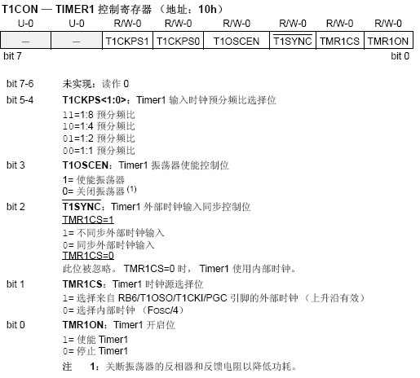

下面就利用Timer1定时器来进行延时，源程序代码如下：
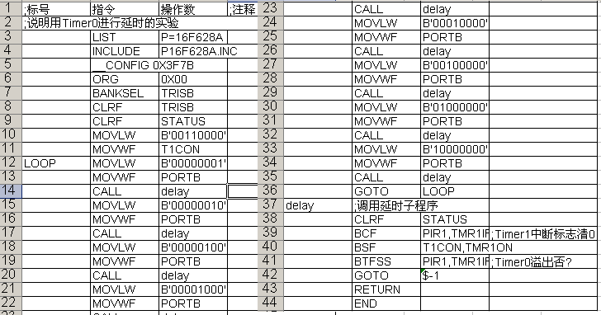
上面的代码没有什么特别需要解释的地方，读者自行分析。
请对照《数据手册》分析第10、11行，理解如何设置Timer1定时器参数。
最大延时=256*256*8*1us
本程序源代码存放在“LX1_LED源代码.xls”文件之Timer1页面。
【作业】在MPLAB IDE中运行本程序。利用StopWatch 和Watch窗口，查看延时时间及TMR1L/TMR1H寄存器的变化。

